绝密★启用前
2011-2012学年度莘县实验高中12月检测卷
高三生物试题
1．答题前填写好自己的姓名、班级、考号等信息
2．请将答案正确填写在答题卡上

第I卷（选择题 共50分）
1．下列有关生命的物质基础和结构基础的阐述，不正确的是( )
A．ATP、染色质、质粒、磷脂共有的化学元素包括C、H、O、N、P
B．线粒体、核糖体、质粒、酶等结构或物质中只有酶一定没有核糖参与组成
C．糖蛋白、抗体、RNA聚合酶、限制性内切酶都是具有识别作用的物质
D．假设某基因在控制合成两条多肽链的过程中，产生的水分子数为a，则组成该基因的碱基个数至少有(6a+12)
2．一个mRNA分子中有m个碱基，其中G＋C有n个，由该mRNA翻译合成的蛋白质有两条肽链。则其模板DNA分子的A＋T数、合成蛋白质时脱去的水分子数分别是( )
A．m、－1 B．m、－2
C．2(m－n)、－1 D．2(m－n)、－2
3．大肠杆菌的某基因有180个碱基对，由于受到X射线的辐射少了一个碱基对。此时，由它控制合成的蛋白质与原来的蛋白质比较，不可能出现的情况是( )
A．59个氨基酸，且氨基酸的排列顺序没有改变
B．59个氨基酸，且氨基酸的排列顺序有改变
C．60个氨基酸，但氨基酸的排列顺序有改变
D．少于59个氨基酸，且氨基酸的排列顺序有改变

4．下列关于原核生物和真核生物的叙述，正确的是
A. 原核生物细胞不含线粒体，不能进行需氧呼吸
B. 真核细胞和原核细胞都有核糖体，核糖体是加工蛋白质的主要场所
C. 真核生物以DNA为遗传物质，部分原核生物以RNA为遗传物质
D. 真核生物细胞具有细胞膜系统（生物膜系统），有利于细胞代谢有序进行
5．水在生物体及细胞内的生命活动中具有非常重要的生理功能，下列叙述正确的
A．在有氧呼吸过程中，水既是反应物又是生成物
B．种子贮存前，晒干是为了减少结合水含量，降低种子的代谢速率，以延长寿命
C．越冬或休眠的植物体内自由水与结合水的比值上升
D．线粒体、核糖体、中心体等在其活动中都可以产生水
A．①②③⑥ B．①②④⑤ C．②④⑤ D．①②③④⑤⑥
6．下图表示的是一昼夜北方某作物植株CO2吸收量的变化。甲图为盛夏的某一晴天，乙图为春天的某一晴天。对两图的相关原因分析不正确的是
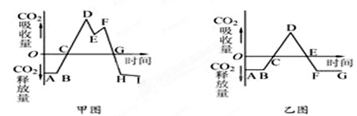
A．甲图中有机物积累最多的是G点，两图中B点植物干重均低于A点时的干重
B．植株有机物总积累量可用横轴上下曲线围成的有关面积表示，适当提高温度可以增加OA的绝对值
C．两图中DE时间段叶绿体中C3含量均大大减少
D．甲图中E点与G点相比，叶绿体中的ATP含量较多
7． 某同学在玻璃温室里进行植物栽培实验。为此，他对室内空气中的二氧化碳含量进行24小时的测定，下列曲线中能正确表示其测定结果的是（ ）
INCLUDEPICTURE "../../../../Users/Administrator/AppData/Roaming/Tencent/Users/372294981/QQ/WinTemp/RichOle/%60%5bNF)6%5b6OYRZU7V)OXHR(YJ.jpg" \* MERGEFORMAT 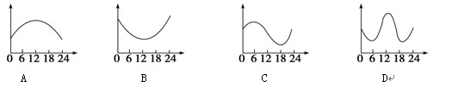
8．下列各项不可以通过质壁分离实验加以证明的是
A．成熟植物细胞的死活 B．原生质层比细胞壁伸缩性大
C．成熟的植物细胞能进行渗透吸水 D．蛋白质、淀粉、纤维素的吸水性依次递减
9．影响酶催化反应速率的因素有温度、反应物浓度和酶的浓度等。下图表示在最适温度下，某种酶的催化反应速率(产物生成速率)与反应物浓度之间的关系。有关说法正确的是( )
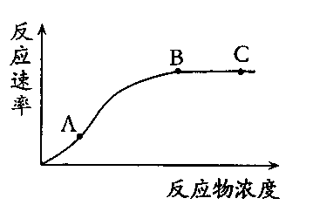
A．在A点提高反应温度，反应速率加快
B．在B点增加酶的浓度，反应速率不变
C．在C点提高反应物浓度，产物不再增加
D．在A点提高反应物浓度，反应速率加快
10．新生儿小肠上皮细胞通过消耗ATP，可以直接吸收母乳中的免疫球蛋白和半乳糖。这两种物质分别被吸收到血液中的方式是（ ）
A.主动运输、主动运输 B.胞吞、主动运输
C.主动运输、胞吞 D.被动运输、主动运输
11．在人和植物体内都会发生的物质转化过程是( )
①葡萄糖彻底氧化 ②葡萄糖转化为乙醇 ③葡萄糖脱水缩合 ④葡萄糖分解为丙酮酸
A．①②③ B．②③④ C．①③④ D．①②④
12．如图所示装置测定种子萌发时进行的细胞呼吸类型。同时关闭活塞，在25℃下经过20 min再观察红色液滴的移动情况，下列对实验结果的分析不符合实际的是( )
INCLUDEPICTURE "F286.TIF" \* MERGEFORMAT 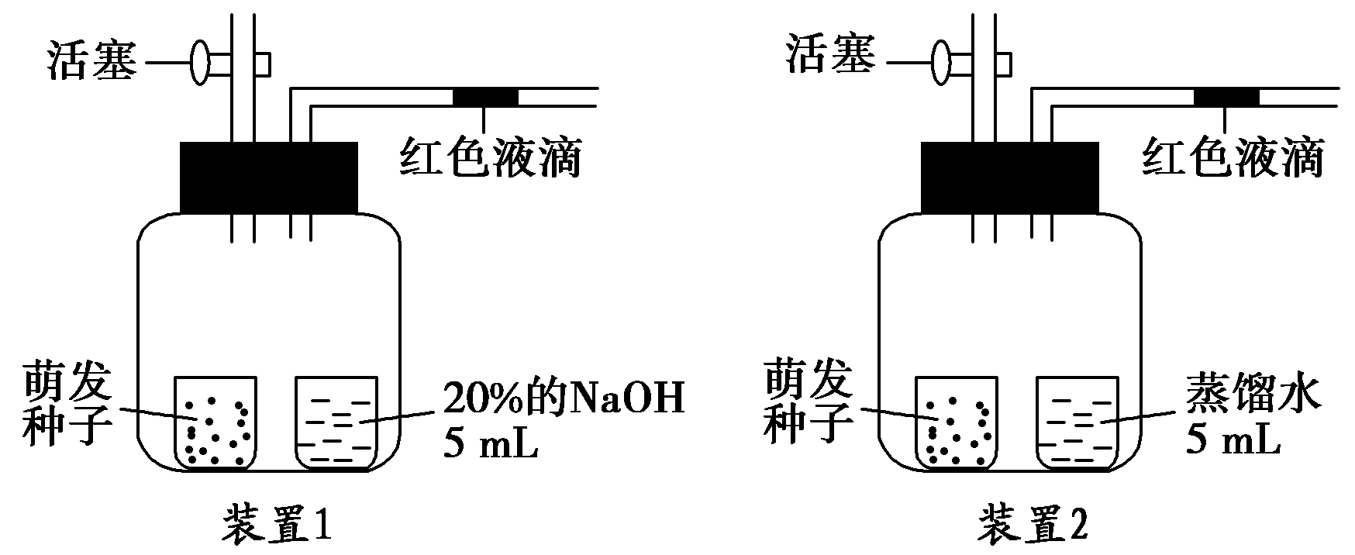
A．装置1的红色液滴向左移动的体积是细胞呼吸消耗O₂的体积，装置2的红色液滴向右移动的体积是细胞呼吸释放CO₂和消耗O₂的体积之差
B．若装置1的红色液滴左移，装置2的红色液滴不移动，则说明萌发的种子既进行有氧呼吸也进行无氧呼吸
C．若装置1的红色液滴左移，装置2的红色液滴右移，则说明萌发的种子既进行有氧呼吸又进行无氧呼吸。
D．若装置1的红色液滴不移动，装置2的红色液滴右移，则说明萌发的种子只进行无氧呼吸
13．某科学家用含有¹⁴C的二氧化碳来追踪光合作用中的碳原子，其转移的途径是（ ）
A. CO2→叶绿素→ADP B. CO2→三碳化合物→葡萄糖
C. CO2→三碳化合物→ATP D. CO2→叶绿体→葡萄糖
14．下列有关ATP的叙述，正确的是 ( )
A．线粒体是蓝藻细胞产生ATP的主要场所
B．光合作用过程需要的能量，主要来自植物细胞有氧呼吸产生的ATP
C．ATP分子由1个腺嘌呤和3个磷酸基团组成
D．细胞连续分裂过程中，伴随着ATP与ADP的相互转化

15．下图为“探究酵母菌细胞呼吸的方式”的实验装置图，请据图分析，下列选项错误的是
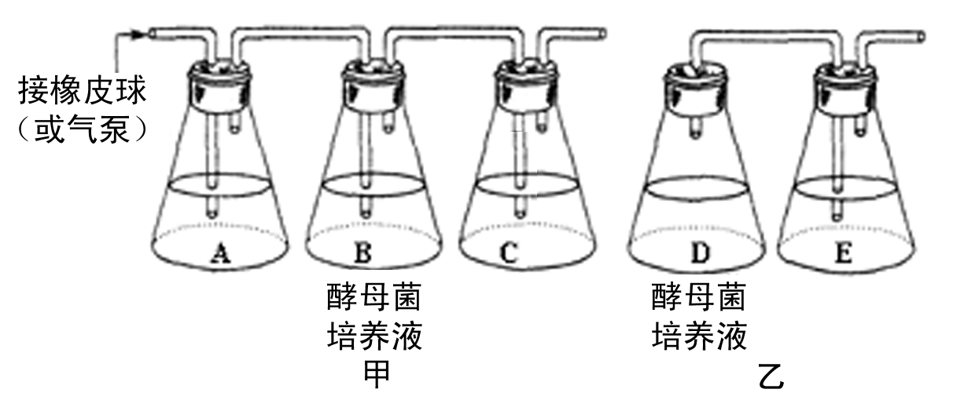
A．该实验可以证明酵母菌是兼性厌氧菌
B．实验中的甲、乙装置需要相同且适宜的温度
C．在相同时间内C、E瓶中浑浊程度相同
D．A瓶中加入NaOH是为了吸收空气中CO₂
16．下面关于细胞分裂、分化、衰老和死亡的叙述，正确的是
A．细胞分化使各种细胞的遗传物质有所差异，导致细胞的形态和功能各不相同
B．个体发育过程中，细胞的分裂、分化和死亡对于生物体都是有积极意义的
C．细胞分裂存在于个体发育整个生命过程中，细胞分化仅发生于胚胎发育阶段
D．多细胞生物细胞的衰老与机体的衰老总是同步进行的
17．下图为动物细胞分裂过程示意图，据图分析可得出
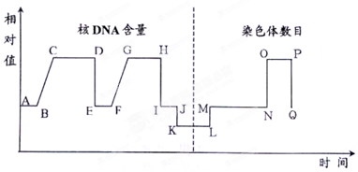
A.在细胞分裂过程中，细胞体积明显增大的时期是OP段
B.若在A点将核DNA用同位素标记，则在GH段可检测到有放射性的脱氧核苷酸链占50％
C.在图中的GH段和OP段，细胞中含有的染色体组数是相等的
D.图中L点→M点所示过程的进行，与细胞膜的流动性有关
18．某生物减数分裂产生的四种配子比为ab：aB：Ab:AB=1：4：4：1，该生物个体如果自交，其后代出现纯合体的概率是（ ）
A．1% B．1．6% C．16% D．34%
19．蚕豆根尖细胞在含³H标记的胸腺嘧啶脱氧核苷酸培养基中完成一个细胞周期，然后在不含放射性标记的培养基中继续分裂至中期，其染色体的放射性标记分布情况是（ ）
A．每条染色体的两条单体都被标记 B．每条染色体中都只有一条单体被标记
C．只有半数的染色体中一条单体被标记 D．每条染色体的两条单体都不被标记
20．某生物的基因型为AaBb，已知A、a和B、b两对等位基因分别位于两对同源染色体上，那么该生物的原始生殖细胞在减数第二次分裂的后期，基因的走向是
A．A与B走向一极，a与b走向另一极 B．A与b走向一极，A与b走向另一极
C．A与b走向一极，a与B走向另一极 D．走向两极的均是A、a、B、b
21．人乳头状瘤病毒是导致妇女宫颈癌的“元凶”之一，若在某妇女体内发现大量的人乳头状瘤病毒，则其宫颈细胞最可能发生的变化是（ ）
A．细胞膜上的糖蛋白含量增加 B．细胞周期变长，分裂分化能力减弱
C．细胞呼吸速率降低，自由水含量下降 D．遗传物质和形态结构都发生变化
22．下列关于高等动物体内细胞的生命历程的叙述不正确的是（ ）
A．细胞增殖包括物质准备和细胞分裂整个连续的过程
B．细胞的分化有利于提高生物体各种生理功能的效率
C．细胞的癌变由于基因突变使细胞分裂异常，分化正常
D．细胞的衰老与凋亡并不能说明动物个体的衰老和死亡
23．下列有关基因的说法，正确的有
①真核细胞中，基因都存在于染色体上
②基因和DNA是同一概念
③基因中的三个相邻碱基能代表一个遗传密码子
④基因中的一个碱基发生变化，就可能导致所控制的遗传性状的改变
⑤有些遗传性状是由多对基因共同控制的
A.①③ B.②③⑤ C.②③ D.④⑤
24．在烟草和烟草花叶病毒生物中，遗传信息的传递情况分别是 ( )
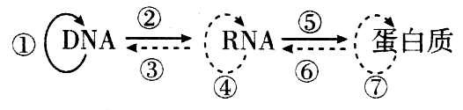
A．①②⑤和③②④⑤
B．①②⑤和④⑤
C．②④⑤和③④⑤⑥
D．②⑥⑦和②④⑤⑥
25．下列图示的生理过程(图中④代表核糖体，⑤代表多肽链)的叙述中，不正确的是（ ）
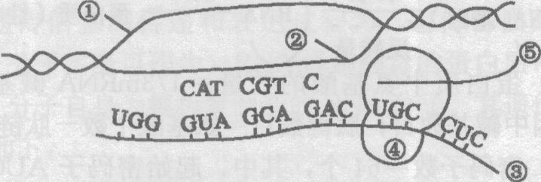
A．图中所示的生理过程主要有转录和翻译 B. 图中所示的全过程可发生在人的线粒体中
C．遗传信息由③传递到⑤需要tRNA作中介 D．图中①在该过程中起模板作
26．关于T₂噬菌体侵染细菌的实验过程的叙述错误的是（ ）
A.用放射性同位素³² P标记噬菌体的DNA
B.用放射性同位素³⁵S标记噬菌体的蛋白质
C.用³⁵S标记蛋白质的噬菌体去侵染细菌，细菌内有了放射性
D．用³²P标记的DNA的噬菌体去侵染细菌，细菌内有了放射性
27．一百多年前，人们就开始了对遗传物质的探索历程。对此有关叙述错误的是
A．最初认为遗传物质是蛋白质，是推测氨基酸的多种排列顺序可能蕴含遗传信息
B．艾弗里等通过肺炎双球菌的转化实验得出DNA是主要的遗传物质的结论
C．噬菌体侵染细菌实验之所以更有说服力，是因为其蛋白质与DNA能完全分开
D．沃森和克里克运用建构物理模型的方法研究确认了DNA的分子结构
28．下图为人体内基因对性状的控制过程，下列叙述不正确的是
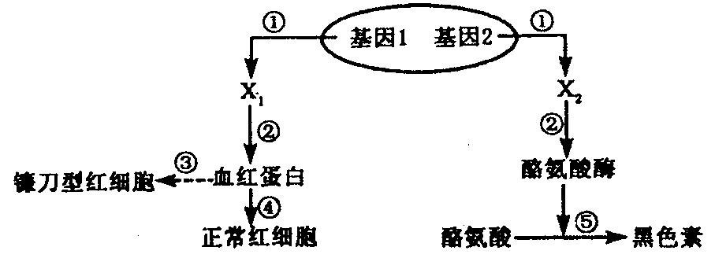

A．图中①②过程发生的场所分别是细胞核、细胞质中的核糖体
B．镰刀型细胞贫血症致病的根本原因是基因突变
C．人体衰老引起白发的主要原因是图中的酪氨酸酶的活性下降
D．该图反映了基因对性状的控制是通过控制酶的合成进而控制代谢活动来进行的
29．某双链DNA分子含有200个碱基，一条链上A∶T∶G∶C=1∶2∶3∶4，则该DNA分子（ ）
A．含有4个游离的磷酸基
B．连续复制两次，需要游离的腺嘌呤脱氧核苷酸210个
C．四种含氮碱基A∶T∶G∶C=3∶3∶7∶7
D．碱基配对方式共有4¹⁰⁰种
30．有100个碱基对的某DNA分子片段，内含60个胞嘧啶脱氧核苷酸，第4次复制时需游离的胸腺嘧啶脱氧核苷酸是（ ）
A．900个 B．600 C．280 D．320
31．1944年，科学家从S型活细菌中提取出DNA、蛋白质和多糖等物质，将S型细菌的DNA加入到培养R型细菌的培养基中，结果发现其中的R型细菌转化成了S型细菌；而加入蛋白质、多糖等物质的培养基中，R型细菌不能发生这种变化。这一现象不能说明的是（ ）
A．S型细菌的性状是由其DNA决定的
B．在转化过程中，S型细菌的DNA可能进入到R型细菌细胞中
C．DNA是主要的遗传物质
D．DNA是遗传物质
32．以下的各种杂交方式及所采用的处理方式相符合的是
A.杂交方式：豌豆属雌雄同株同花，若高茎♀×矮茎♂
处理方式：花成熟开放后，母本去雄并套袋
B.杂交方式：蛇麻属雌雄异株，若二倍体♀×四倍体♂
处理方式：一般在开花前先去雄，再套袋隔离
C.杂交方式：玉米属雌雄同株异花，若同时正反交
处理方式：亲本双方均对雌花套袋，并人工授粉
D.杂交方式：西瓜属雌雄同株异花，若四倍体♀×二倍体♂
处理方式：母本必须去雄，雌雄双亲均要套袋隔离
33．孟德尔根据豌豆杂交实验，提出遗传规律；萨顿研究蝗虫的减数分裂，提出假说“基因在染色体上”；摩尔根进行果蝇杂交实验，证明基因位于染色体上。以上科学发现的研究方法依次是
A.类比推理法、类比推理法、假说——演绎法
B.假说——演绎法、类比推理法、假说——演绎法
C.假说——演绎法、类比推理法、类比推理法
D.类比推理法、假说——演绎法、类比推理法
34．豌豆种子的黄色（Y）对绿色（y）为显性，圆粒种子（R）对皱粒（r）为显性看，让绿色圆粒豌豆与黄色皱粒豌豆杂交，F1都表现为黄色圆粒，F1自交得F2，F2有四种表现型，如果继续将F2中全部杂合的黄色圆粒种子播种后进行自交，所得后代的表现型比例为：
A．25：15：15：9 Ｂ．25： 5： 5：1
Ｃ．21： 5： 5：1 Ｄ．16：4：4：1
35．黄色皱粒（YYrr）与绿色圆粒（yyRR）的豌豆亲本杂交，F₁植株自花传粉，从F₁植株上所结的种子中任取1粒绿色圆粒和1粒绿色皱粒的种子，这两粒种子都是纯合体的概率为
A．1/3 B．1/4 C．1/9 D．1/16
36．果蝇的红眼和白眼是性染色体上的一对等位基因控制的相对性状。用一对红眼雌雄果蝇交配，子一代中出现白眼果蝇。让子一代果蝇自由交配，理论上子二代果蝇中红眼与白眼的比例为：
A． 3∶1 B．5∶3 C．13∶3 D．7∶1
37．豌豆和小麦的高茎对矮茎均为显性。将纯种的高茎和矮茎豌豆间行种植，另将纯种的高茎和矮茎小麦间行种植。自然状态下，从矮茎植株上获得F₁ 的性状是
A．豌豆和小麦均有高茎和矮茎 B．豌豆均为矮茎，小麦有高茎和矮茎
C．豌豆和小麦的性状分离比均为3︰1 D．小麦均为矮茎，豌豆有高茎和矮茎
38．在两对等位基因自由组合的情况下，F1自交后代的性状分离比是12：3：1，Fl测交后代的性状分离比是
A．1：3 B．3：1 C．2：1：1 D．1：1
39．在不同情况下，下列叙述正确的是
A．DDTT和ddtt杂交，F2中具有双显性状且能稳定遗传的个体比例是1／4
B．基因型为Ddtt的植株与基因型为ddTt的植株杂交，后代只有一种表现型
C．基因型为DdTt的个体，如果产生有DD的配子类型，则可能发生了染色体数目变异
D．后代的表现型数量比接近于l：l：l：1，则两个亲本的基因型一定为DdTt利ddtt
40．下列有关孟德尔遗传规律的说法，错误的是
A．叶绿体基因控制的性状遗传不遵循孟德尔遗传规律
B．受精时，雌雄配子的结合是随机的，这是得出孟德尔遗传规律的条件之一
C．孟德尔发现分离定律与自由组合定律的过程运用了假说一演绎法
D．基因型为AaBb的个体自交，其后代一定有4种表现型和9种基因型
41．在两对相对性状的遗传实验中，可能具有1：l：l：l比例关系的是
①杂种自交后代的性状分离比 ②杂种产生配子类型的比例
③杂种测交后代的表现型比例 ④杂种自交后代的基因型比例
⑤杂种测交后代的基因型比例
A．①②④ B．②③⑤ C．①③⑤ D．②④⑤
42．已知一批豌豆种子胚的基因型为AA与Aa的种子数之比为1：3，将这批种子种下，自然状态下（假设结实率相同）其子一代中胚的基因型为AA、Aa、aa的种子数之比为
A．3：2：1 B．7：6：3 C．5：2：l D．1：2：1
43．已知玉米有色籽粒对无色籽粒是显性。现将一有色籽粒的植株X进行测交，后代出现有色籽粒与无色籽粒的比是1：3，对这种杂交现象的推测不确切的是
A．测交后代的有色籽粒的基因型与植株X相同
B．测交后代的无色籽粒的基因型有三种
C．测交后的有色籽粒玉米植株若自交则出现3：1的性状分离比
D．玉米的有、无色籽粒遗传遵循基因的自由组合定律
44．豌豆花的顶生和腋生是一对相对性状，根据下表中的三组杂交实验结果，判断显性性状和纯合子分别为
杂交组合 | 子代表现型及数量
甲（顶生）×乙（腋生） | 101腋生，99顶生
甲（顶生）×丙（腋生） | 198腋生，201顶生
甲（顶生）×丁（腋生） | 全为腋生

A．顶生；甲、乙 B．腋生；甲、丁 C．顶生；丙、丁 D．腋生；甲、丙
45．一对等位基因经某种限制性内切酶切割后形成的DNA片断长度存在差异，凝胶电泳分离酶切后的DNA片段，与探针杂交后可显示出不同的带谱。根据该特性，就能将它作为标记定位在基因组的某一位置上。现有一对夫妇生了四个儿女，其中1号性状特殊（如下图），由此可推知这四个儿女的基因型（用D、d表示）正确的是
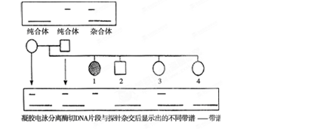
A．1号为X^{d}X^{d} B．2号为X^{D}Y C．3号为X^{D}X^{d} D．4号为DD 
46．某农科所通过如图育种过程培育成了高品质的糯小麦。下列相关叙述正确的是
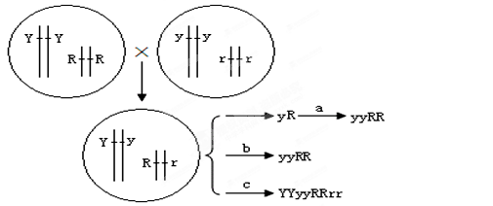
A．该育种过程中运用的遗传学原理是基因突变
B．四倍体YYyyRRrr的花药离体培养后形成的植株高度不育
C．a、c过程都需要使用秋水仙素作用于萌发的种子
D．通过b过程获得yyRR，需要进行不断的自交来提高纯合率
47．基因组成为X^{B}X^{b}Y的甲，其父色盲、母表现正常。下列分析中可能性较大的是
①甲母减数第一次分裂中，2条X染色体未分开而是一起进入了次级卵母细胞
②甲母减数第二次分裂中，2条X染色体未分开而是一起进入了卵细胞
③甲父减数第一次分裂中，2条性染色体未分开而是一起进入了次级精母细胞
④甲父减数第二次分裂中，2条性染色体未分开而是一起进入了精细胞
A．①② B．①③ C．②③ D．②④
48．下列关于基因频率、基因型频率与生物进化的叙述正确的是 ( )
A．一个种群中，控制一对相对性状的各种基因型频率的改变说明物种在不断进化
B．在一个种群中，控制一对相对性状的各种基因型频率之和为1
C．基因型为Aa的个体自交后代所形成的种群中，A基因的频率大于a基因的频率
D．因色盲患者中男性数量多于女性，所以男性群体中色盲的基因频率大于女性群体中
49．在一个种群中，开始时A基因频率为50％，a基因频率为50％。三种基因型的比例分别是：AA为25％、Aa为50％、aa为25％，但基因型为aa的个体其生存能力和竞争能力明显低于另两种基因型的个体。那么经过了若干代的自然选择后，你认为下列哪种变化是符合实际情况的 ( )
A．A基因和a基因的频率不会发生太大的变化
B．从上述结果得出生物进化的方向是由可遗传的变异决定的
C．基因型aa在逐渐下降的同时，Aa也在下降
D．a基因的频率越来越低，A基因的频率越来越高
50．下列有关生物多样性和生物进化的叙述中，不正确的是
A. 细菌在接触青霉素后会产生抗药性的突变个体，青霉素的选择作用使其生存
B. 蜂鸟细长的喙与倒挂金钟的筒状花萼是它们长期共同进化形成的相互适应特征
C. 生物多样性的形成过程,不能说是新物种不断形成的过程
D 自然选择能定向改变种群的基因频率,决定了生物进化的方向

第II卷（非选择题 共50分）

51．(10分)下图一表示绿色植物叶肉细胞内发生的光合作用和有氧呼吸的过程，其中a、b为光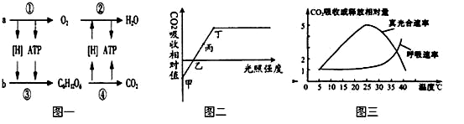合作用的原料，①一⑤表示相关过程。图二、图三表示外界相关条件对植物光合作用和呼吸作用的影响。请据图回答
(1)图一中①、②过程进行的场所分别是 和 。①过程中产生的[H]在③过程中的作用是 。
(2)影响图二中甲点上下移动的主要外界因素是 。
(3)如果在图二的乙点突然停止光照，叶绿体内C₃化合物的含量将 。图二中，乙──丙段时，限制光合作用的主要因素是 。
(4)用大棚种植蔬菜时，白天最好控制光照强度为图二中的 点对应的光照强度，温度为图三中的 ℃最佳。（图三中，真光合速率=净光合速率+呼吸速率）
(5)写出图一细胞中发生的②④生理过程的总反应式： 。

52．（18分）孔雀鱼是一种常见的观赏鱼，其性别决定方式属于XY型，是非常好的遗传学实验材料。几十年前，德国的一位育种者在众多的孔雀幼鱼中发现一条身体后半部为暗色的个体，并以此个体为基础培育出了“礼服”品种。用“礼服”品种的雌鱼作亲本（P）与其他品种的雄鱼杂交，所得子代（F₁）个体中，雌雄鱼均表现“礼服”性状；将子代（F₁）雌雄个体自由交配，所得子代（F₂）个体中，雌鱼均表现 “礼服”性状，雄鱼表现为1/2“礼服”性状、1/2无“礼服”性状。请用“假说—演绎法”对“礼服”性状的遗传进行研究。
（1）“假说—演绎法”的一般步骤为：①提出问题→② →③ →④实验检验→⑤得出结论。
（2）在研究“礼服”性状遗传的①步骤中，提出的问题是 。
（3）在研究“礼服”性状遗传的②步骤中，具体内容是： 。
（4）在研究“礼服”性状遗传的③步骤中，具体内容是 。
（5）请用遗传图解（基因符号为A、a）表示③步骤中具体内容。

（6）根据你的研究，请预测F₂个体自由交配得F₃的性状表现型之比为：雌“礼服”：雌无“礼服”：雄“礼服”：雄无“礼服”＝ 。
（7）从分子遗传学的角度看，控制孔雀鱼的“礼服”性状的基因与控制非“礼服”性状的基因的根本区别是 。

53．（10分）下图为患甲病（显性基因A，隐性基因a）和乙病（显性基因B，隐性基因b）两种遗传病的系谱。请据图回答：
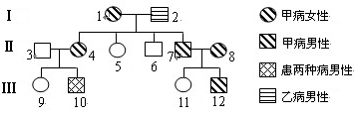
(1)甲病的遗传方式是 遗传。乙病的遗传方式是 遗传。
(2)若Ⅱ-3和Ⅱ-8两者的家庭均无乙病史，则：
①Ⅱ-5和Ⅲ-12的基因型分别是 、 。
②若Ⅲ-9与Ⅲ-12近亲结婚， 子女中患病的可能性是 。

54.(12分)菜豆种皮颜色由两对非等位基因A(a)和B(b)调控。A基因控制黑色素合成（A—显性基因—出现色素，AA和Aa的效应相同），B基因为修饰基因，淡化颜色的深度（B—显性基因—颜色变浅，B的修饰效应可累加，BB使种皮变为白色， Bb使色素颜色淡化为黄褐色）。现有亲代种子P₁（aaBB，白色）和P₂（纯种，黑色），杂交如下：
(1) P₂的基因型是 ；F₂中种皮为白色的个体基因型有 种，其中纯种个体大约占 。
(2)从F₂取出一粒黑色种子，在适宜条件下培育成植株。为了鉴定其基因型，将其与F₁杂交，预计可能的实验结果，并得出相应的结论。
。

2011-2012学年度莘县实验高中12月检测卷
高三生物试题参考答案
1---5 BDCDA 6---10 CCDDB 11—15 CBBDC 16—20 BDDBB
21—25 DCDCD 26—30 CBDCD 31—35 CCBCA 36—40 CBCCD
41—45 BBCBD 46—50 DBBDA
51、（1）叶绿体类囊体薄膜(叶绿体囊状结构薄膜，只写叶绿体不给分) 线粒体内膜 还原三碳化合物（或还原二氧化碳） （2）温度 （3）上升 光照强度 （4）丁 25 （5）C₆H₁₂O₆ +60₂+6H₂O6C0₂ +12H₂O+能量
52、（1）（提出）假说 演绎（推理） （2）“礼服”性状的遗传与性别有关联（“礼服”性状的遗传存在性别差异） （3）控制“礼服”性状的基因为显性基因，且位于X染色体上 （4）雌性无“礼服”性状个体与F1中雄性“礼服”性状的个体交配
（5）
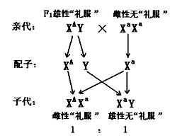
（6）7：1：6:2 （7）4种脱氧核苷酸的排列顺序不同
53、（1）常染色体显性遗传 X染色体隐性遗传
（2）①aaX^{B}X^{b}, AaX^{B}Y或AAX^{B}Y ②17/24
54、（1）AAbb 5 3/7
（2）若子代表现型及其比例为黑色：黄褐色=1∶1，则该黑色种子的基因型为AAbb。
若子代表现型及其比例为黑色：黄褐色：白色=3∶3∶2，则该黑色种子的基因型为Aabb。

